www.familysearch.org

Kort innføring i søkning og muligheter

Family Search er et nettsted drevet av The Church of Jesus Christ of Latter-day Saints, på godt norsk: Mormonerne. Det å ha oversikt over sin slekt, er et element i deres tro. Derfor startet de allerede i 1894 med å samle informasjon om sine forfedre. Denne informasjonen er transkribert (indexing) og lagt inn i databaser som gjør den søkbar. All transkribert informasjon må behandles som sekundærkilder, dvs. sjekkes opp mot en primærkilde så som kirkebøker, folketellinger, skifter, osv.

Sidene inneholder også slektstrær som er lagt inn av ulike personer. FS tar ikke ansvar for troverdigheten av disse. Andres slektstrær vet vi fra før at må sjekkes med finkam.

Transkriberingen er utført i stor grad av amerikanere. De har ikke den samme rimelighetskontroll som oss på hva de oppfatter, det er ikke deres morsmål. Derfor har FS tatt høyde for både det og feil i kildene slik at de har lagt inn slingringsmonn på søkene. Det skal vi vise eksempler på.

Her er startsida:

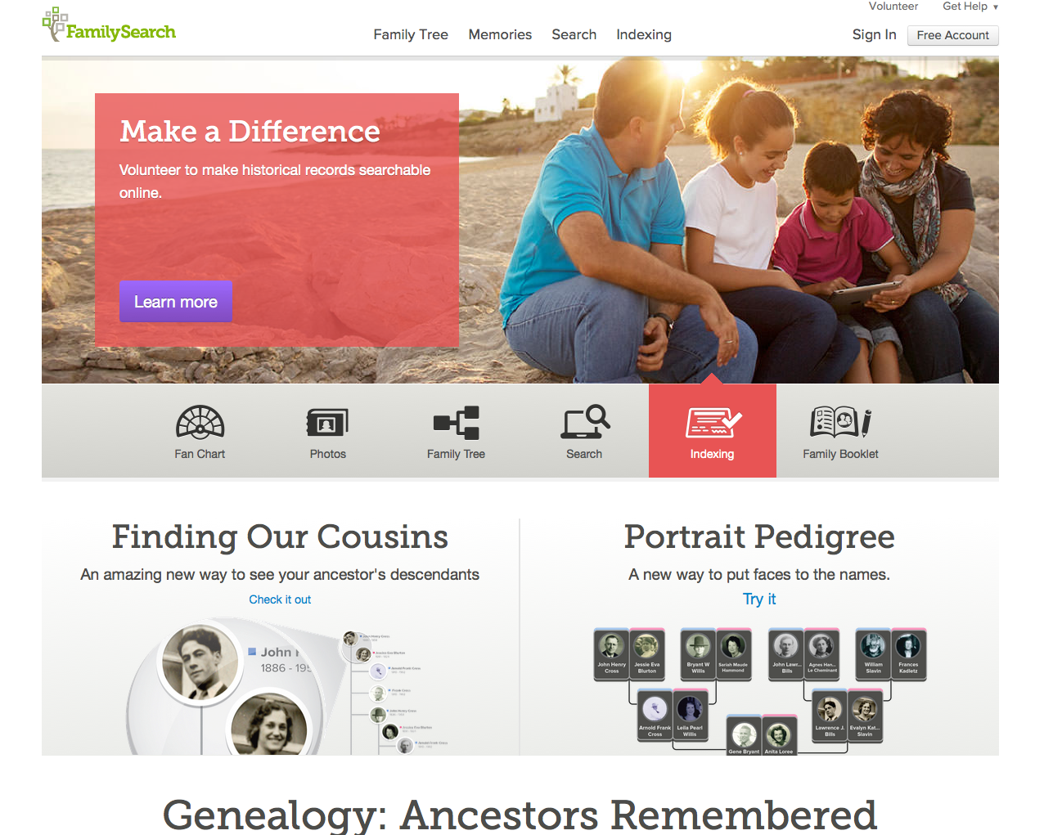

Vi starter med å gå til sida for søking (Search).
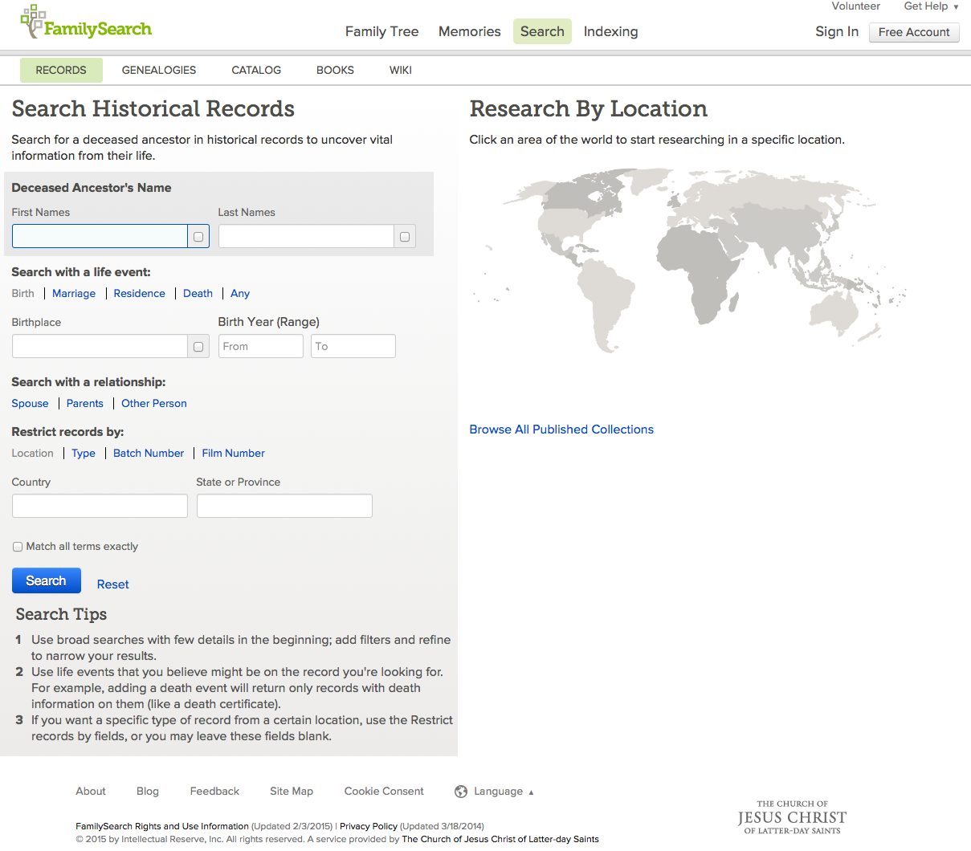

Vi starter med å fylle inn et søkebegrep, Pidor Pedersen.
Og her kommer svaret fra FS:

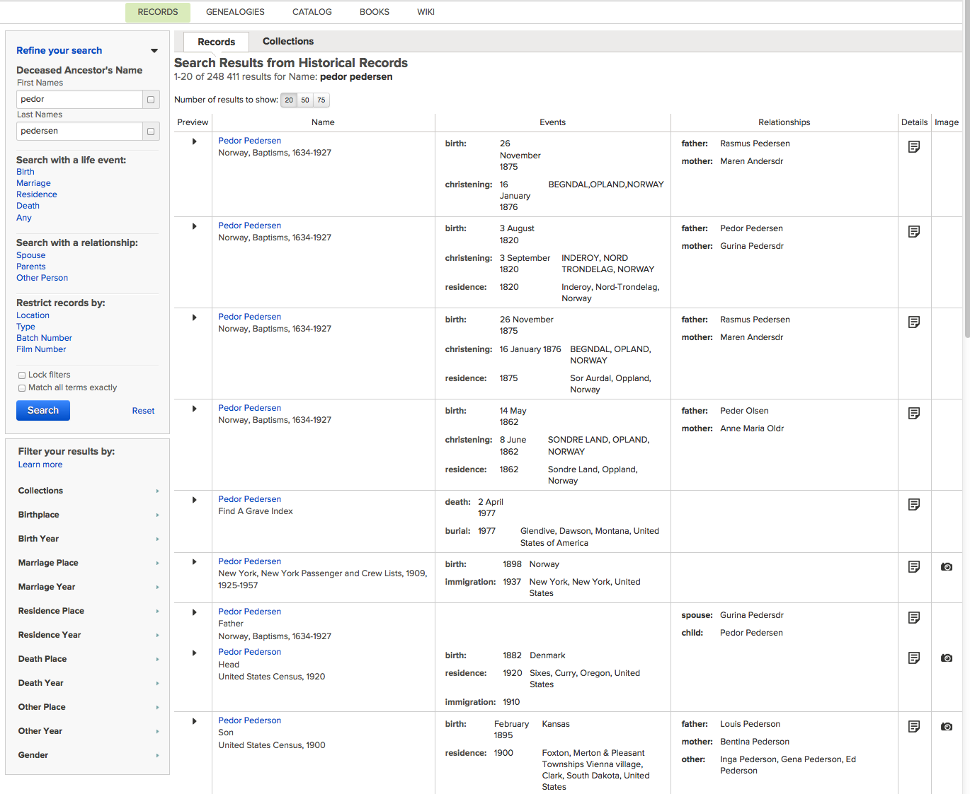

De fant ingen Pidor men tilbyr: Pedor, Peder, Poder, Paudor, Pedir, Pederea, Opeder, Pederr, Pedere, Pder, Pedeer, osv.

Slingringsmonn? Ja, i massevis. Her er det opp til hver enkelt å benytte seg av spesifikasjonene for å snevre inn søket for å finne det vi leter etter.

Innsnevringen finner vi i feltet under Search-knappen.
På feltene Birthplace, Marriage Place, Recidense Place og Death Place kan du oppgi hvor det skal søkes i kildene. Først område, som er Continentel Europe, under det kommer land: Norway og siste underpunkt er fylke/amt.
På feltene Birth Year, Marriage Year, Recidense Year og Death Year kan vi velge århundre, underpunkt tiår som somfatter år x0-x9. Valgene kan oppheves ved å ”rygge” og gjøre nye valg.

Benytter du deg av denne, må du velge for hvert søk. Det finnes også et varig søk som finnes rett over Searchknappen: Restrict records by Location, Type, Batch Number, File Number. Location og Type tilsvarer valg av Land og hva du søker etter i avsnittet over.

